Министерство образования Республики Беларусь

Учреждение образования

БЕЛОРУССКИЙ ГОСУДАРСТВЕННЫЙ УНИВЕРСИТЕТ

ИНФОРМАТИКИ И РАДИОЭЛЕКТРОНИКИ

Кафедра физики

Лабораторная работа № 2м.5

«ИЗМЕРЕНИЕ УСКОРЕНИЯ СВОБОДНОГО ПАДЕНИЯ С ПОМОЩЬЮ ОБОРОТНОГО МАЯТНИКА»

Выполнил студент   
гр. 242801  
Сапун Д. Н.

Минск 2023

1. Цель работы:   
   1.1 Изучить динамику и кинематику свободных незатухающих гармонических колебаний.

1.2 Изучить такие колебательные системы, как физический и математический маятник.

1.3 Проверить свойство взаимности точки подвеса и центра качания.

1.4 Измерить ускорение свободного падения тел с помощью оборотного маятника.

1. Приборы и инструменты: секундомер, линейка, оборотный маятник.
2. Блок-схема установки:

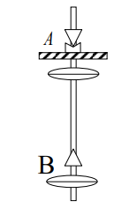

Рисунок 1

1. Основные рабочие формулы:

Формула 1: $t^{2}(L)= \frac{4П^{2}n^{2}L}{g}$

Формула 2: 

Формула 3: 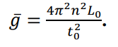($t_{0}-время n полных колебний$).

1. Таблица результатов измерений и вычислений:

Таблица 1:

|  |  |  |  |  |  |  |  |  |  |  |  |  |  |  |  |  |  |  |  |  |
| --- | --- | --- | --- | --- | --- | --- | --- | --- | --- | --- | --- | --- | --- | --- | --- | --- | --- | --- | --- | --- |
|  | AB1 | t1A,  С | t1,  С | BA2 | t2,  С | t2А,  С | AB3 | t3A,  с | t 3B,  с | BA4 | t4B,с | t4A,С | AB5 | t5A | t5B, с | n | ∆L ${10}^{-2}$,  м | ∆t,  C | g,  м $с^{2}$\ | ∆g, м $с^{2}$\ |
| **1** | 0,78 | 8,01 | 7,89 | 0,78 | 7,95 | 7,80 | 0,73 | 7,60 | 8,20 | 0,695 | 8,50 | 7,50 | 0,65 | 7,40 | 8,80 | 5 | 5 | 0,06 | 9,8 | 0,0276 |
| **2** | 0,78 | 7,98 | 7,84 | 0,78 | 7,9 | 7,84 | 0,73 | 7,54 | 8,15 | 0,695 | 8,42 | 7,43 | 0,65 | 7,32 | 8,72 | 5 | 5 | 0,14 | 9,81 | 0,0378 |
| **3** | 0,78 | 7,99 | 7,92 | 0,78 | 7,86 | 7,75 | 0,73 | 7,65 | 8,26 | 0,695 | 8,56 | 7,57 | 0,65 | 7,47 | 8,83 | 5 | 5 | 0,06 | 9,79 | 0,0276 |
| **Ср.** | 0,78 | 7,99 | 7,88 | 0,78 | 7,90 | 7,79 | 0,73 | 7,59 | 8,20 | 0,695 | 8,49 | 7,50 | 0,65 | 7,39 | 8,78 | 5 | 5 | 0,086 | 9,8 | 0,031 |

Таблица 2:

|  |  |  |  |  |
| --- | --- | --- | --- | --- |
|  | LA, м | $t^{2}$, A, $c^{2}$ | LB, м | $t^{2}$, B, $c^{2}$ |
| AB1 | 0,78 | 63,84 | 0,78 | 62,09 |
| BA2 | 0,78 | 60,68 | 0,78 | 62,41 |
| AB3 | 0,73 | 57,60 | 0,73 | 67,24 |
| BA4 | 0,695 | 56,25 | 0,695 | 72,08 |
| AB5 | 0,65 | 54,61 | 0,65 | 77,08 |

График функции, $t^{2}=t^{2}(L)$:

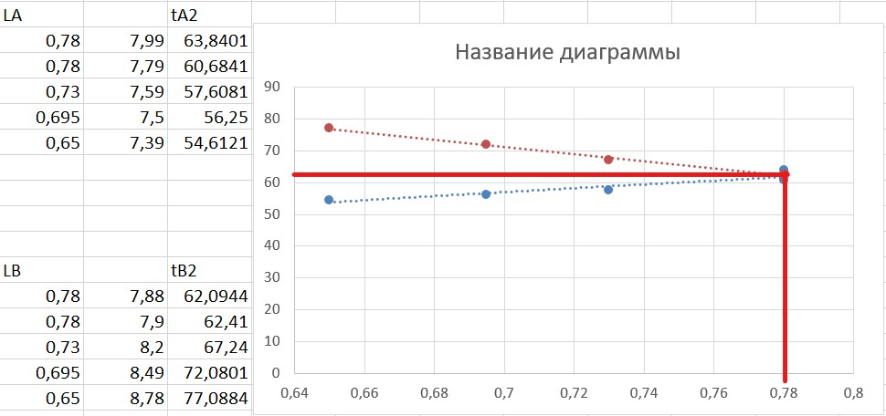

1. Вывод: В ходе проведения лабораторной работы было изучено:  
   динамика и кинематика свободных незатухающих гармонических колебаний, колебательные системы, как физический и математический маятник. Было проверено свойство взаимности точки подвеса и центра качения.